Casos de Prueba

Sprint #4 -- Notificaciones

Código: | CP-SGB-001 | Nombre: | Listado de Notificaciones
Datos:
Proceso: | Se elige la opción Administración/Notificaciones
Estado: | ( ) Aprobado ( ) Rechazado ( ) Condicionado
Observaciones: | Evidencia:  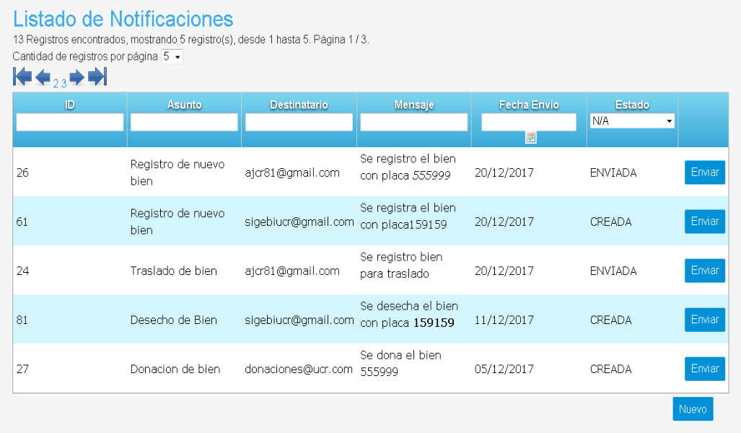

Código: | CP-SGB-002 | Nombre: | Filtrar Notificaciones por ID
Datos: | ID: 25
Proceso: | Se elige la opción Administración/Notificaciones  Se digita el ID en el filtro de la columna ID y se da enter
Estado: | ( ) Aprobado ( ) Rechazado ( ) Condicionado
Observaciones: | Evidencia:  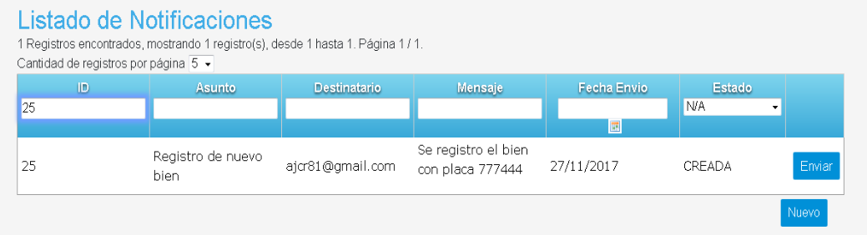

Código: | CP-SGB-003 | Nombre: | Filtrar Notificaciones por ID Incorrecto
Datos: | ID: ABC
Proceso: | Se elige la opción Administración/Notificaciones  Se digita el texto en el filtro de la columna ID y se da enter
Estado: | ( ) Aprobado ( ) Rechazado ( ) Condicionado
Observaciones: | Evidencia:  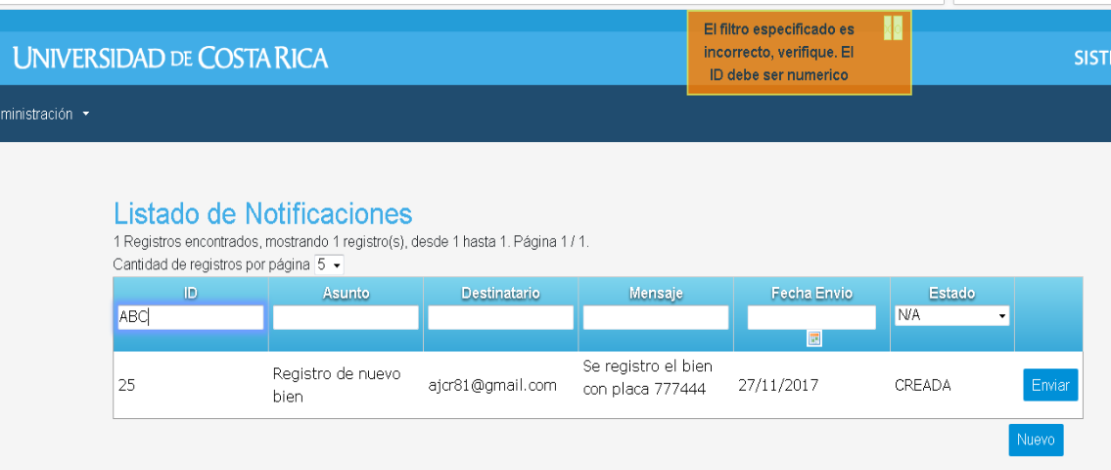

Código: | CP-SGB-004 | Nombre: | Filtrar Notificaciones por Asunto
Datos: | Asunto: donac
Proceso: | Se elige la opción Administración/Notificaciones  Se digita el texto en el filtro de la columna asunto y se da enter
Estado: | ( ) Aprobado ( ) Rechazado ( ) Condicionado
Observaciones: | Evidencia:  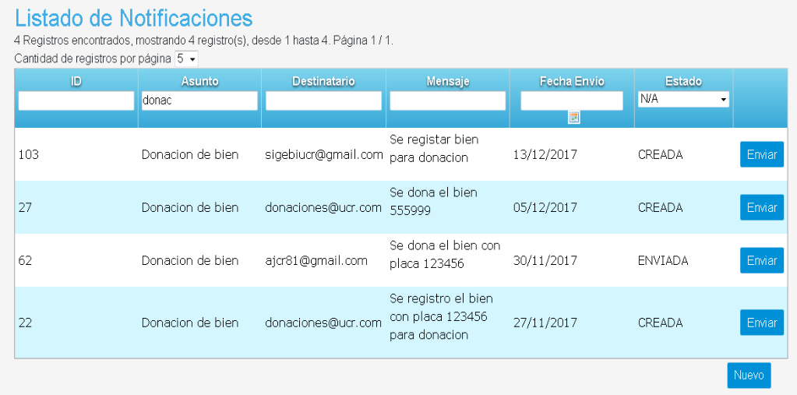

Código: | CP-SGB-005 | Nombre: | Filtrar Notificaciones por Destinatario
Datos: | Destinatario: donac
Proceso: | Se elige la opción Administración/Notificaciones  Se digita el texto en el filtro de la columna Destinatario y se da enter
Estado: | ( ) Aprobado ( ) Rechazado ( ) Condicionado
Observaciones: | Evidencia:  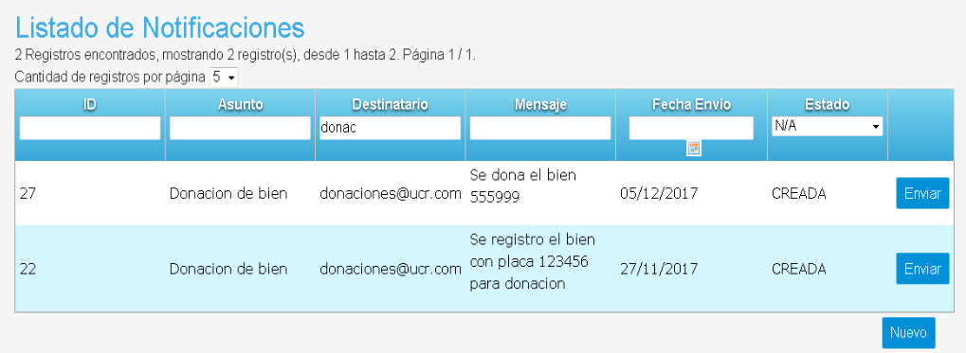

Código: | CP-SGB-006 | Nombre: | Filtrar Notificaciones por Mensaje
Datos: | Mensaje: donac
Proceso: | Se elige la opción Administración/Notificaciones  Se digita el texto en el filtro de la columna Mensaje y se da enter
Estado: | ( ) Aprobado ( ) Rechazado ( ) Condicionado
Observaciones: | Evidencia:  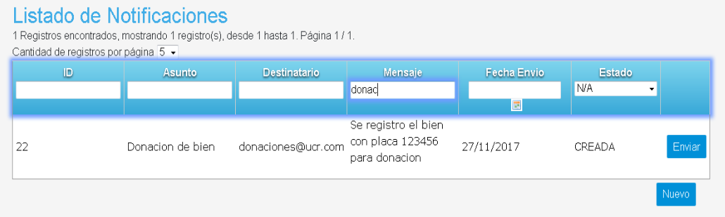

Código: | CP-SGB-007 | Nombre: | Filtrar Notificaciones por Fecha
Datos: | Fecha: 20/12/2017
Proceso: | Se elige la opción Administración/Notificaciones  Se selecciona la fecha en el filtro de la columna Fecha
Estado: | ( ) Aprobado ( ) Rechazado ( ) Condicionado
Observaciones: | Evidencia:  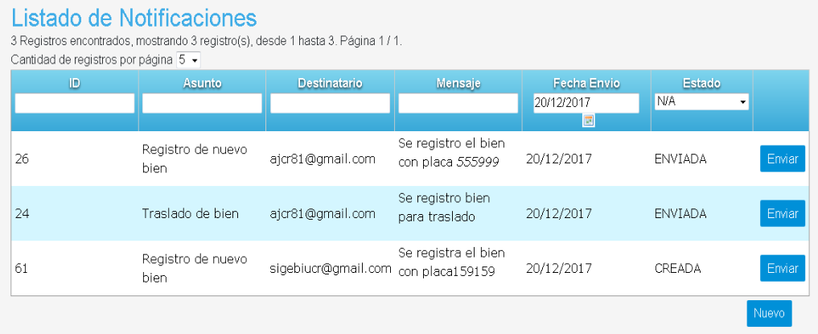

Código: | CP-SGB-008 | Nombre: | Filtrar Notificaciones por Fecha Incorrecta
Datos: | Fecha: 20/20/2017
Proceso: | Se elige la opción Administración/Notificaciones  Se digita la fecha en el filtro de la columna Fecha y se da enter
Estado: | ( ) Aprobado ( ) Rechazado ( ) Condicionado
Observaciones: | Evidencia:  No aplica con el combo para seleccionar fecha

Código: | CP-SGB-009 | Nombre: | Filtrar Notificaciones por Estado
Datos: | Estado: ENVIADA
Proceso: | Se elige la opción Administración/Notificaciones  Se selecciona el estado en el filtro de la columna Estado
Estado: | ( ) Aprobado ( ) Rechazado ( ) Condicionado
Observaciones: | Evidencia:  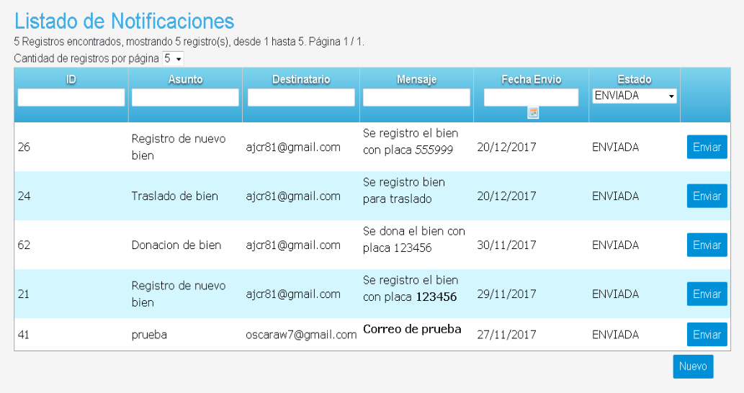

Código: | CP-SGB-010 | Nombre: | Agregar Nueva Notificación
Datos: | Asunto: Registro de bien  Destinatario: sigebiucr@gmail.com  Mensaje: Se registró nuevo bien con placa #123456  Fecha Envío: *Fecha de hoy
Proceso: | Se elige la opción Administración/Notificaciones  Se da clic en el botón “Nuevo”  Se completa el formulario con los datos correspondientes  Se da clic en el botón guardar
Estado: | ( ) Aprobado ( ) Rechazado ( ) Condicionado
Observaciones: | Evidencia:  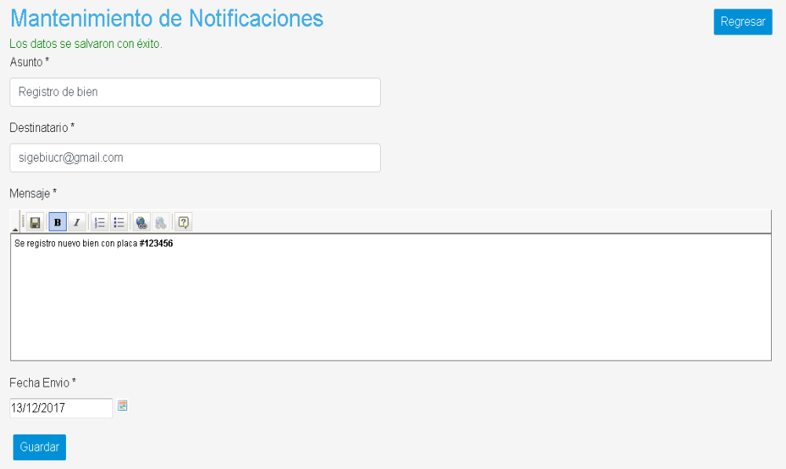

Código: | CP-SGB-011 | Nombre: | Agregar Notificación Asunto en blanco
Datos: | Asunto:  Destinatario: sigebiucr@gmail.com  Mensaje: Se registró nuevo bien con placa #123456  Fecha Envío: *Fecha de hoy
Proceso: | Se elige la opción Administración/Notificaciones  Se da clic en el botón “Nuevo”  Se completa el formulario con los datos correspondientes dejando el campo asunto en blanco  Se da clic en el botón guardar
Estado: | ( ) Aprobado ( ) Rechazado ( ) Condicionado
Observaciones: | Evidencia:  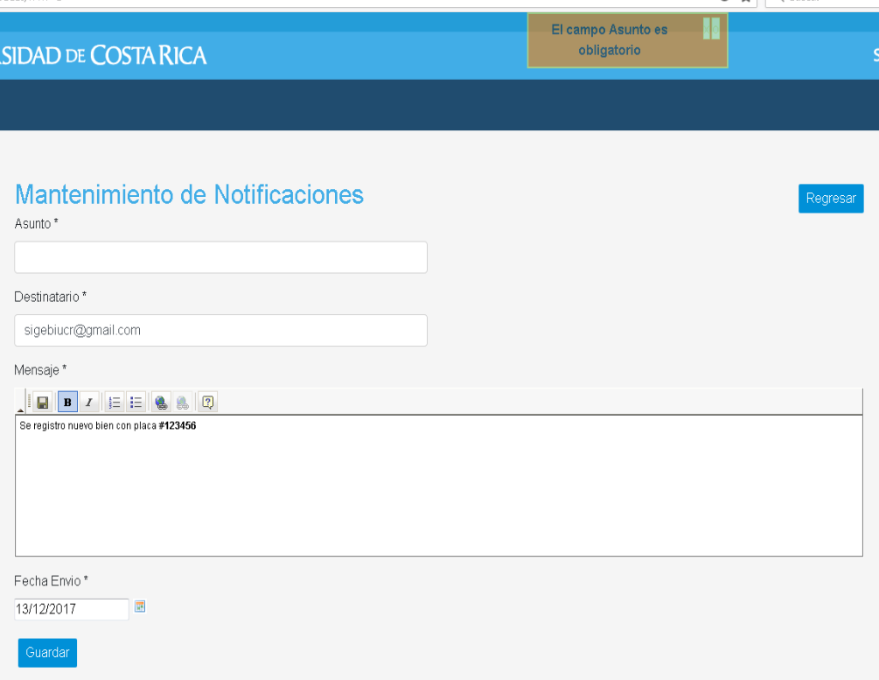

Código: | CP-SGB-012 | Nombre: | Agregar Notificación Destinatario en blanco
Datos: | Asunto: Registro de bien  Destinatario:  Mensaje: Se registró nuevo bien con placa #123456  Fecha Envío: *Fecha de hoy
Proceso: | Se elige la opción Administración/Notificaciones  Se da clic en el botón “Nuevo”  Se completa el formulario con los datos correspondientes dejando el campo destinatario en blanco  Se da clic en el botón guardar
Estado: | ( ) Aprobado ( ) Rechazado ( ) Condicionado
Observaciones: | Evidencia:  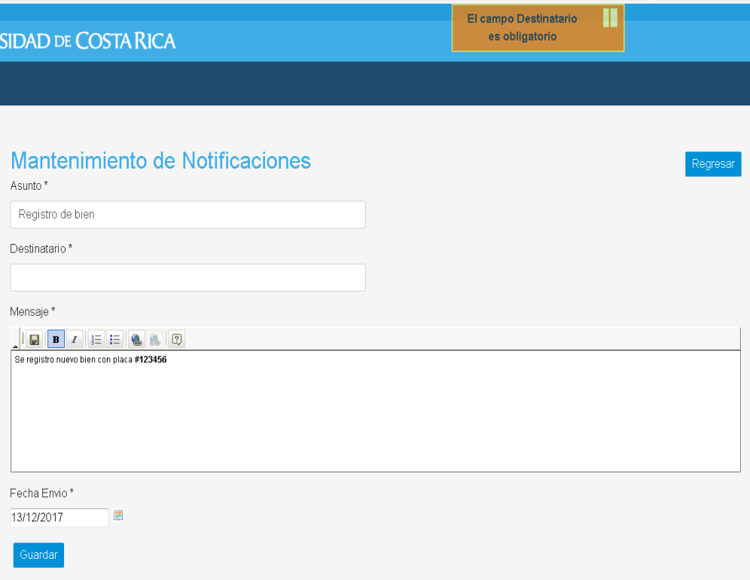

Código: | CP-SGB-013 | Nombre: | Agregar Notificación Mensaje en blanco
Datos: | Asunto: Registro de bien  Destinatario: sigebiucr@gmail.com  Mensaje:  Fecha Envío: *Fecha de hoy
Proceso: | Se elige la opción Administración/Notificaciones  Se da clic en el botón “Nuevo”  Se completa el formulario con los datos correspondientes dejando el campo mensaje en blanco  Se da clic en el botón guardar
Estado: | ( ) Aprobado ( ) Rechazado ( ) Condicionado
Observaciones: | Evidencia:  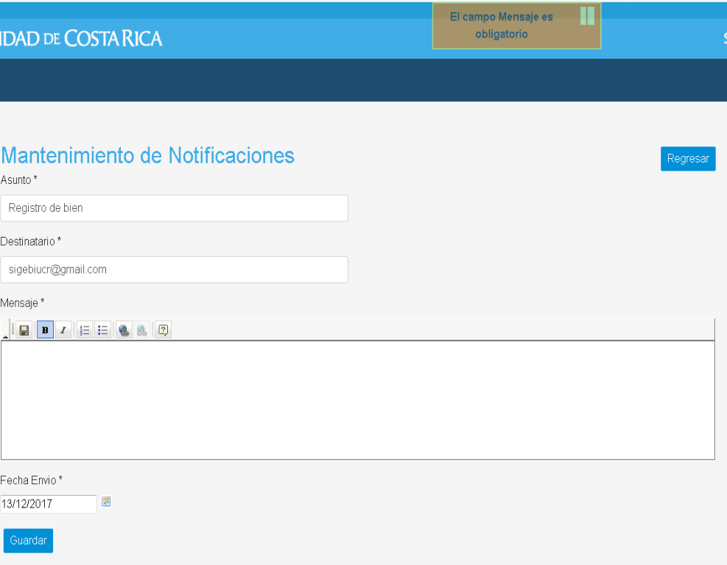

Código: | CP-SGB-014 | Nombre: | Agregar Notificación Fecha en blanco
Datos: | Asunto: Registro de bien  Destinatario: sigebiucr@gmail.com  Mensaje: Se registró nuevo bien con placa #123456  Fecha Envío:
Proceso: | Se elige la opción Administración/Notificaciones  Se da clic en el botón “Nuevo”  Se completa el formulario con los datos correspondientes dejando el campo fecha en blanco  Se da clic en el botón guardar
Estado: | ( ) Aprobado ( ) Rechazado ( ) Condicionado
Observaciones: | Evidencia:  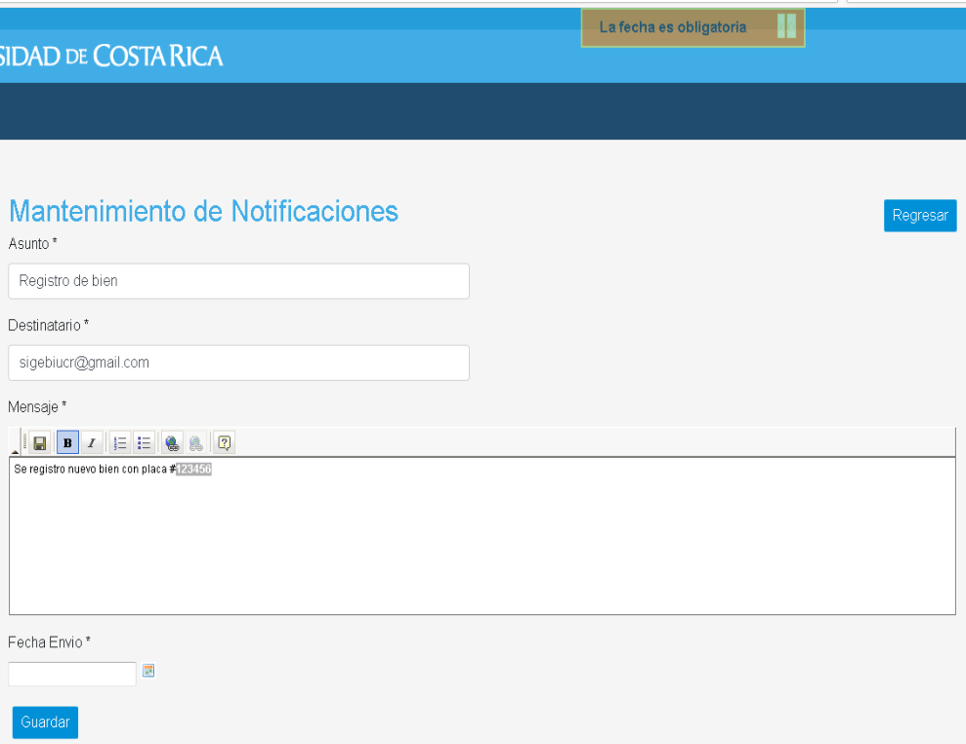

Código: | CP-SGB-015 | Nombre: | Agregar Notificación Destinatario incorrecto
Datos: | Asunto: Registro de bien  Destinatario: sigebiucr@gmail  Mensaje: Se registró nuevo bien con placa #123456  Fecha Envío: *Fecha de hoy
Proceso: | Se elige la opción Administración/Notificaciones  Se da clic en el botón “Nuevo”  Se completa el formulario con los datos correspondientes  Se da clic en el botón guardar
Estado: | ( ) Aprobado ( ) Rechazado ( ) Condicionado
Observaciones: | Evidencia:  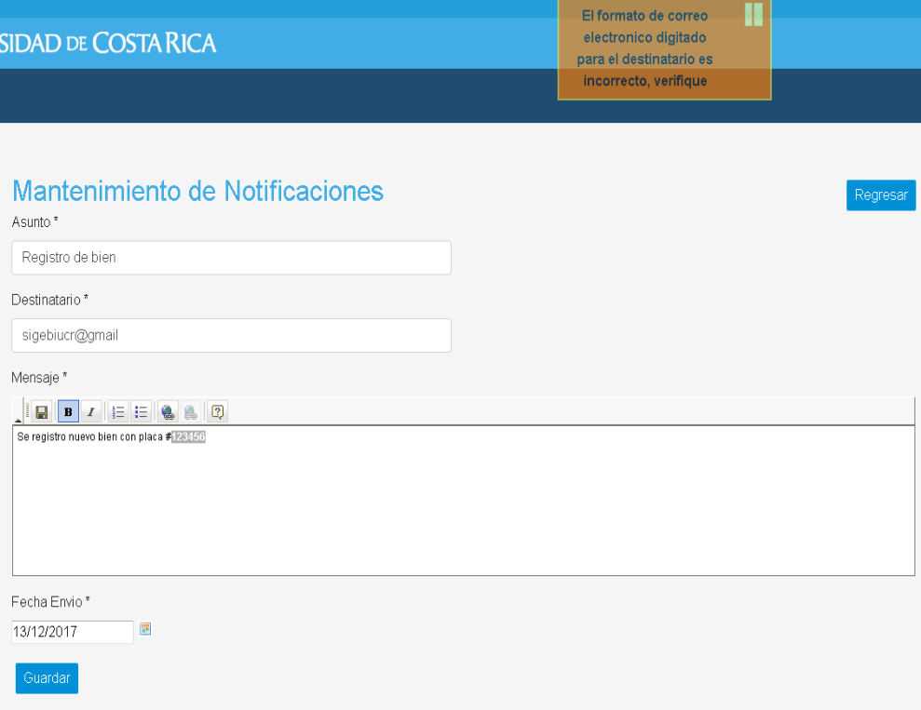

Código: | CP-SGB-016 | Nombre: | Agregar Notificación Fecha Incorrecta
Datos: | Asunto: Registro de bien  Destinatario: sigebiucr@gmail.com  Mensaje: Se registró nuevo bien con placa #123456  Fecha Envío: 20/20/2017
Proceso: | Se elige la opción Administración/Notificaciones  Se da clic en el botón “Nuevo”  Se completa el formulario con los datos correspondientes  Se da clic en el botón guardar
Estado: | ( ) Aprobado ( ) Rechazado ( ) Condicionado
Observaciones: | Evidencia:  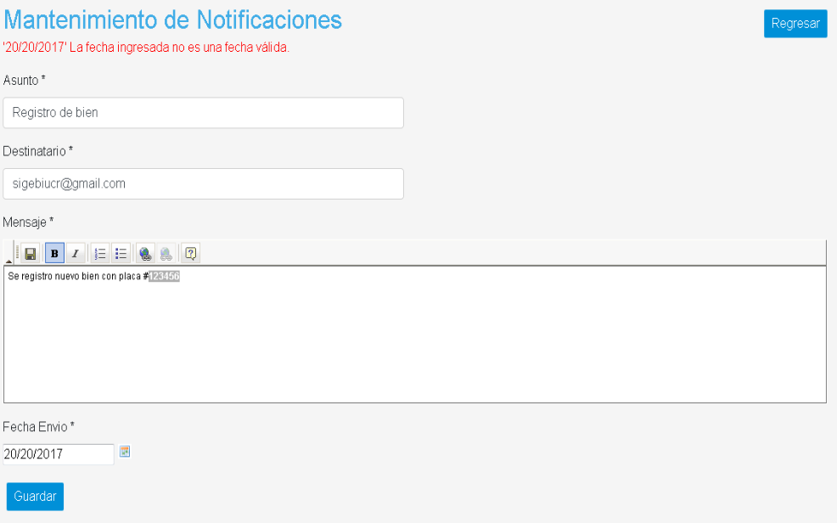

Código: | CP-SGB-017 | Nombre: | Agregar Notificación Múltiples Destinatarios
Datos: | Asunto: Registro de bien  Destinatario: sigebiucr@gmail.com, ajcr81@gmail.com  Mensaje: Se registró nuevo bien con placa #123456  Fecha Envío: *Fecha de hoy
Proceso: | Se elige la opción Administración/Notificaciones  Se da clic en el botón “Nuevo”  Se completa el formulario con los datos correspondientes  Se da clic en el botón guardar
Estado: | ( ) Aprobado ( ) Rechazado ( ) Condicionado
Observaciones: | Evidencia:  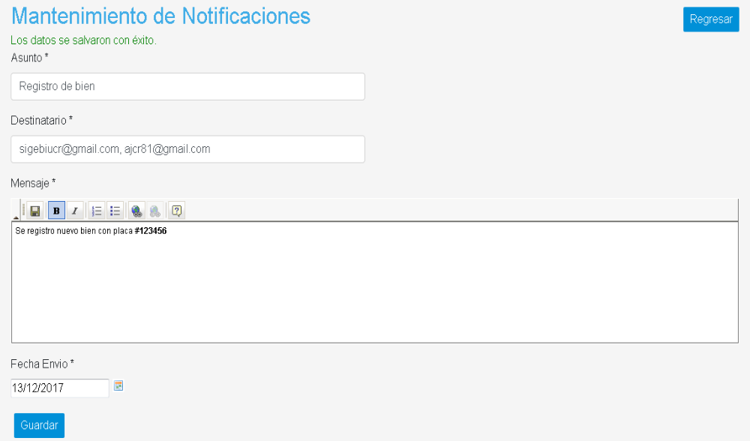

Código: | CP-SGB-018 | Nombre: | Agregar Notificación Fecha Menor a Hoy
Datos: | Asunto: Registro de bien  Destinatario: sigebiucr@gmail.com  Mensaje: Se registró nuevo bien con placa #123456  Fecha Envío: 01/11/2017
Proceso: | Se elige la opción Administración/Notificaciones  Se da clic en el botón “Nuevo”  Se completa el formulario con los datos correspondientes  Se da clic en el botón guardar
Estado: | ( ) Aprobado ( ) Rechazado ( ) Condicionado
Observaciones: | Evidencia:  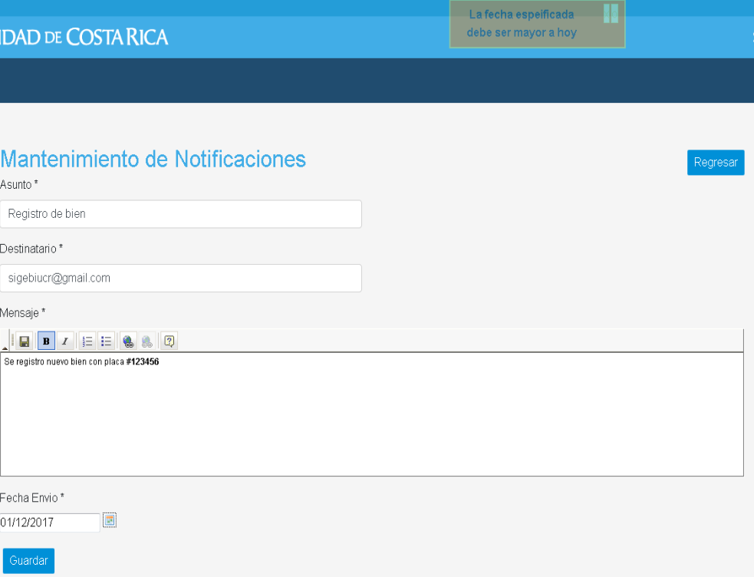

Código: | CP-SGB-019 | Nombre: | Envío de Notificación
Datos:
Proceso: | Se elige la opción Administración/Notificaciones  Se da clic en el botón “Enviar” de cualquiera de las notificaciones
Estado: | ( ) Aprobado ( ) Rechazado ( ) Condicionado
Observaciones: | Evidencia:  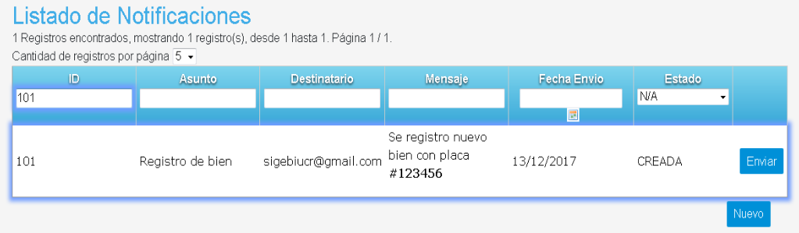  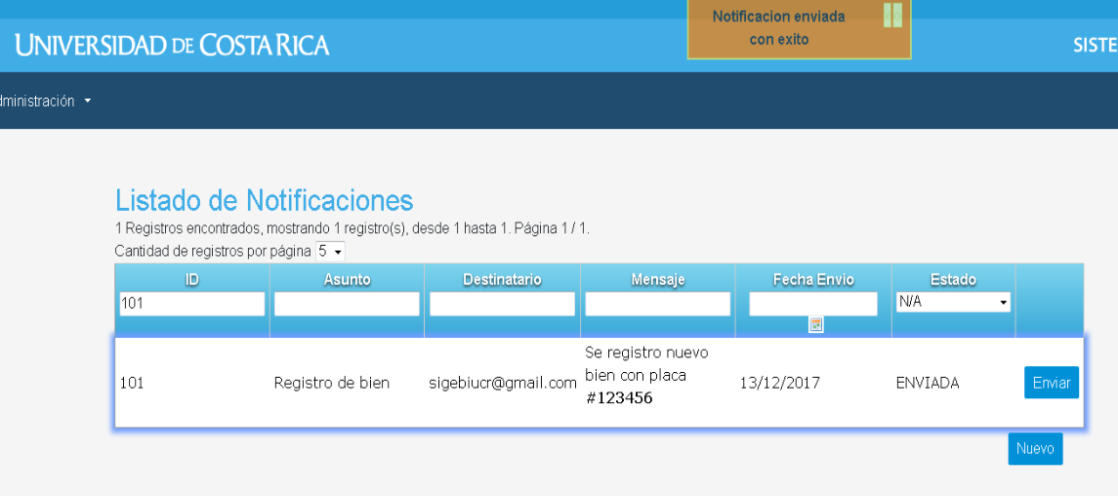  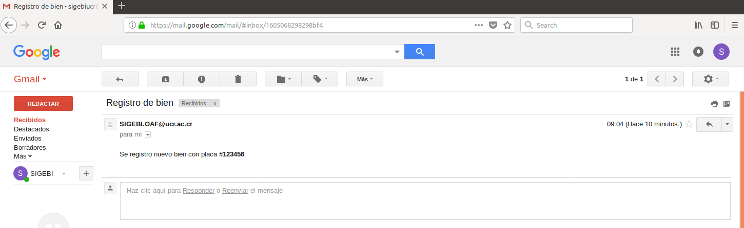

Código: | CP-SGB-020 | Nombre: | Envío Automático de Notificaciones
Datos:
Proceso:
Estado: | ( ) Aprobado ( ) Rechazado ( ) Condicionado
Observaciones: | Evidencia:

